ex3-9.sh
1) 출력화면
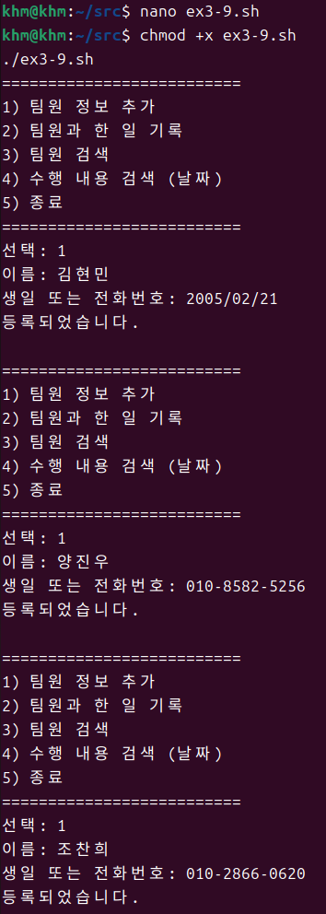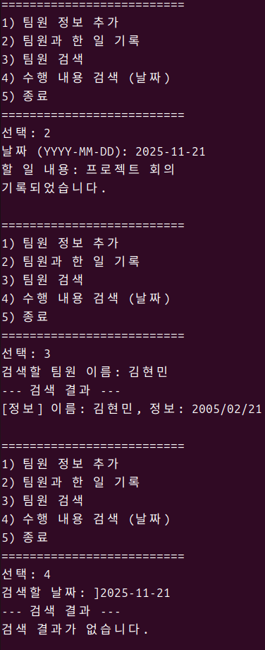
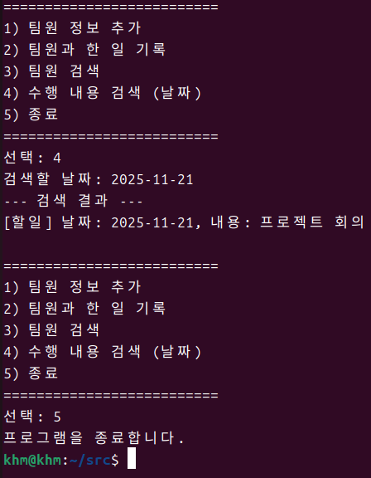
2) 셸 스크립트 코드
#!/bin/bash
DB_FILE="DB.txt"
if [ ! -f "$DB_FILE" ]; then
touch "$DB_FILE"
fi

while true
do
echo "=========================="
echo "1) 팀원 정보 추가"
echo "2) 팀원과 한 일 기록"
echo "3) 팀원 검색"
echo "4) 수행 내용 검색 (날짜)"
echo "5) 종료"
echo "=========================="
echo -n "선택: "
read choice

case $choice in
1)
echo -n "이름: "
read name
echo -n "생일 또는 전화번호: "
read info
echo "[정보] 이름: $name, 정보: $info" >> "$DB_FILE"
echo "등록되었습니다."
;;
2)
echo -n "날짜 (YYYY-MM-DD): "
read date
echo -n "할 일 내용: "
read todo
echo "[할일] 날짜: $date, 내용: $todo" >> "$DB_FILE"
echo "기록되었습니다."
;;
3)
echo -n "검색할 팀원 이름: "
read search_name
echo "--- 검색 결과 ---"
grep "이름: $search_name" "$DB_FILE"
if [ $? -ne 0 ]; then
echo "검색 결과가 없습니다."
fi
;;
4)
echo -n "검색할 날짜: "
read search_date
echo "--- 검색 결과 ---"
grep "날짜: $search_date" "$DB_FILE"
if [ $? -ne 0 ]; then
echo "검색 결과가 없습니다."
fi
;;
5)
echo "프로그램을 종료합니다."
break
;;
*)
echo "잘못된 입력입니다."
;;
esac
echo ""
done

